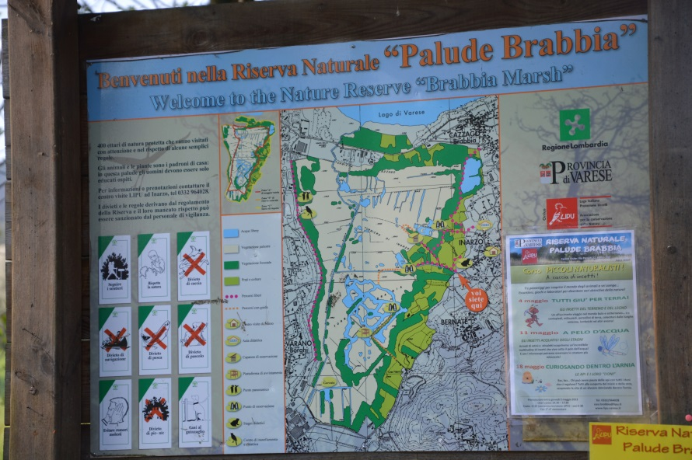
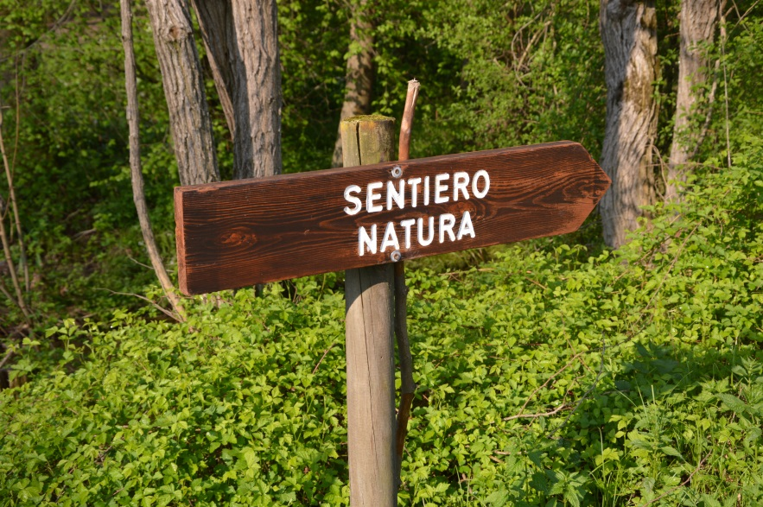
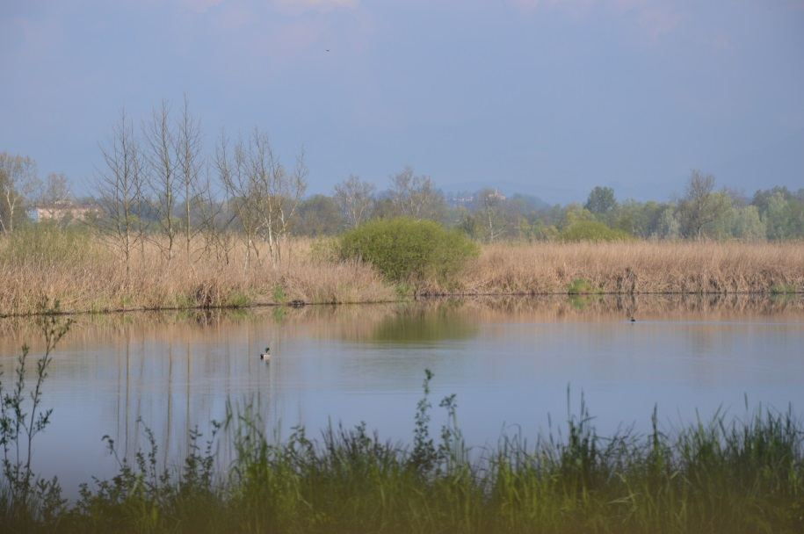
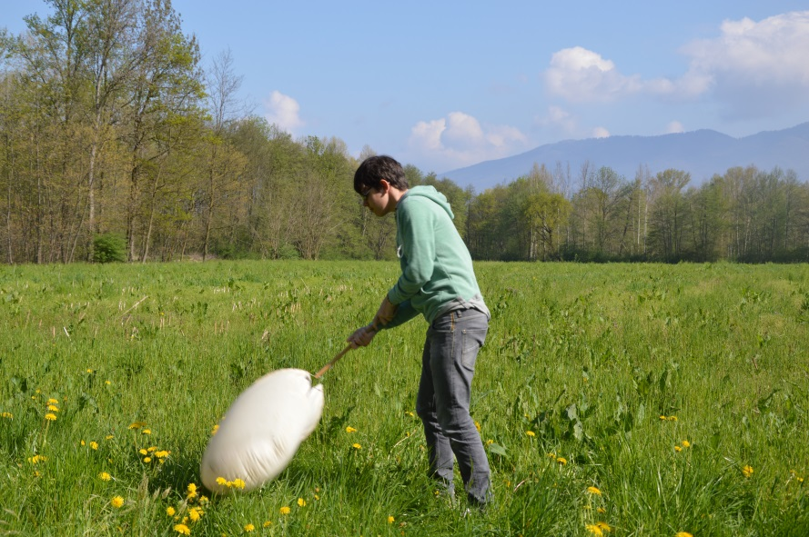
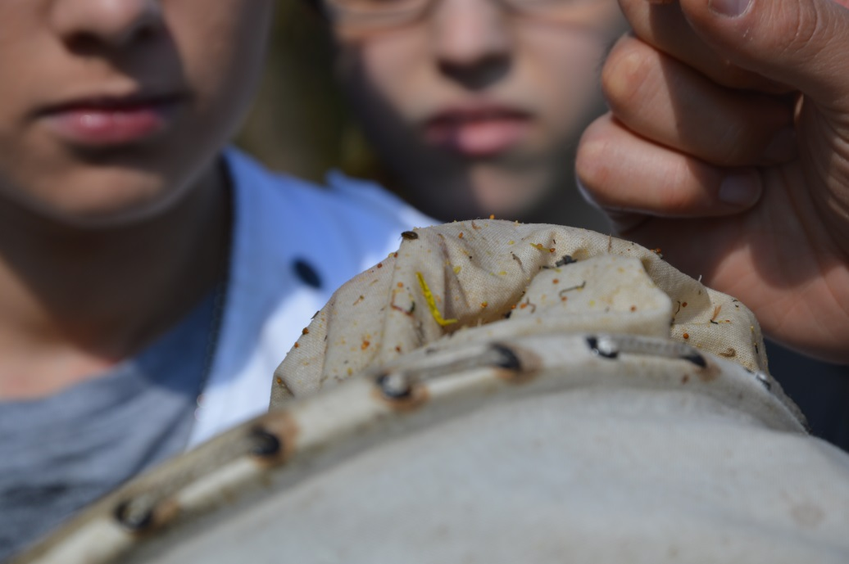
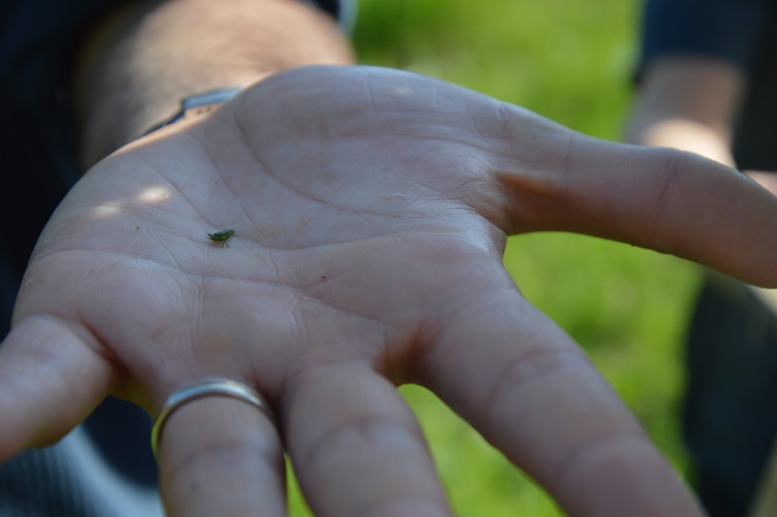
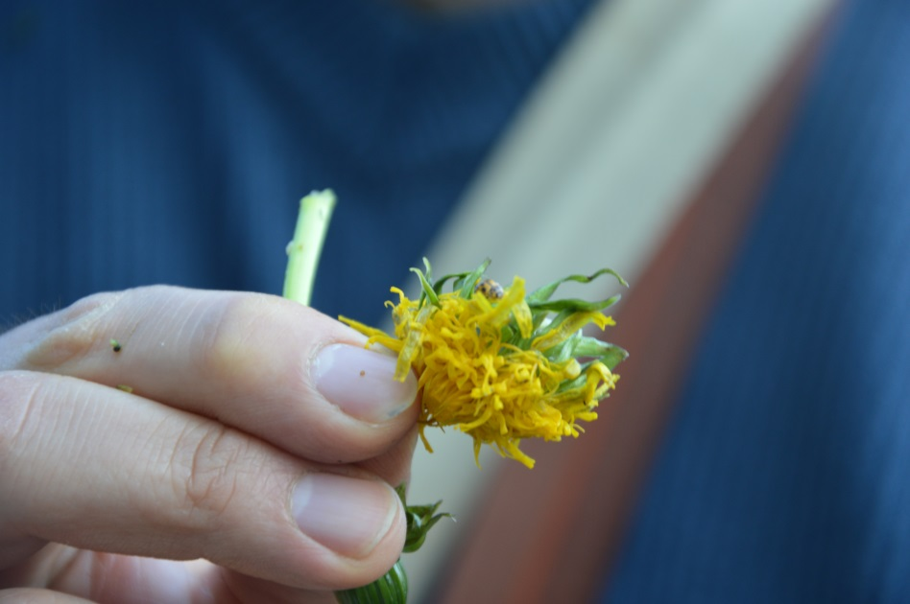
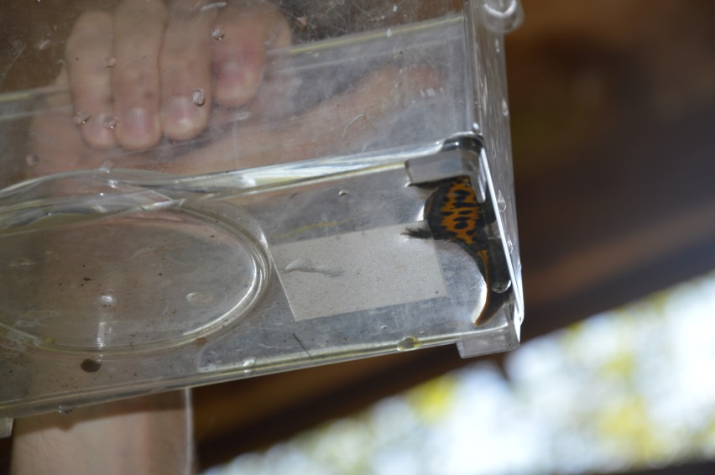
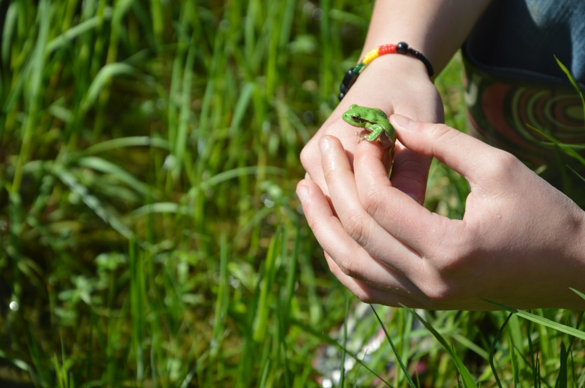
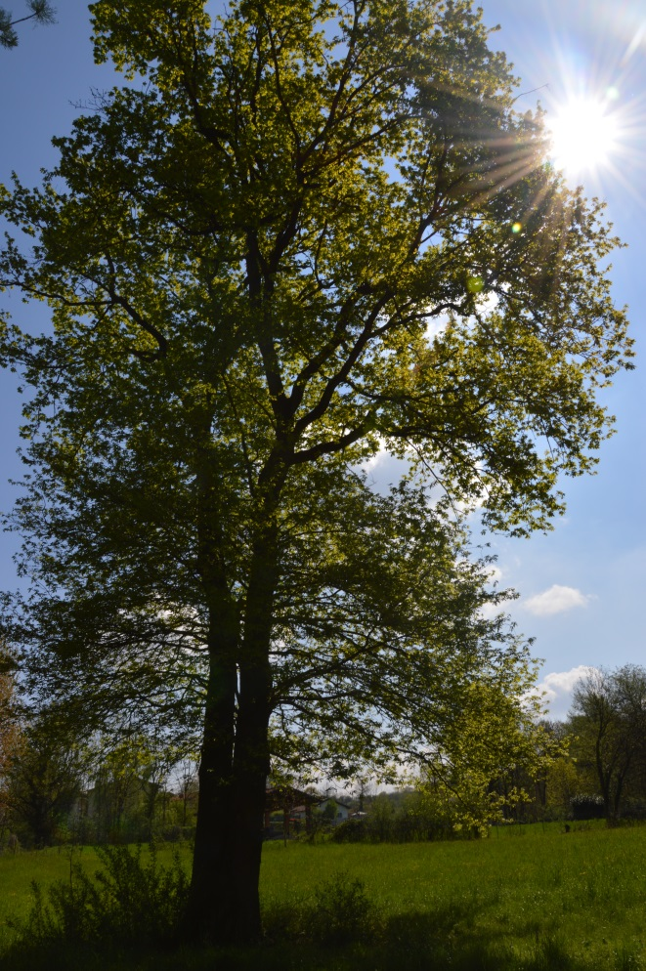
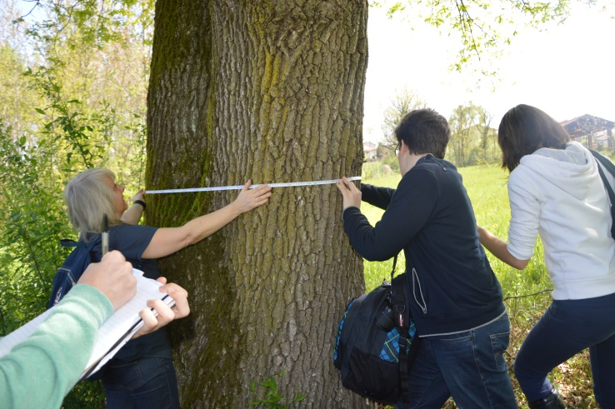
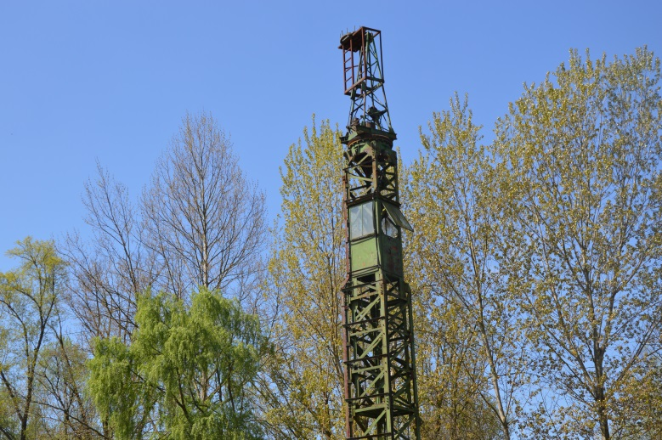
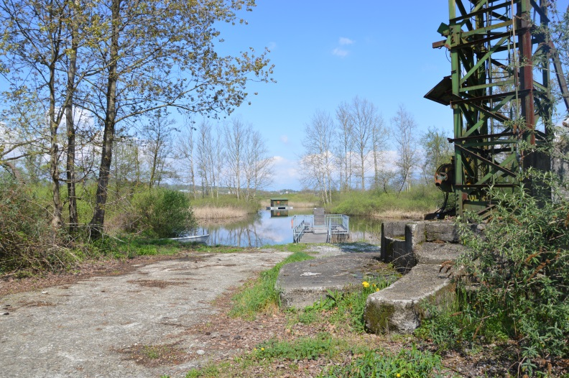
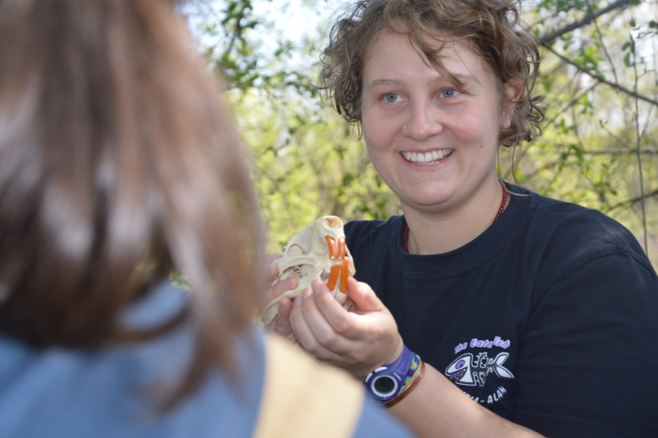
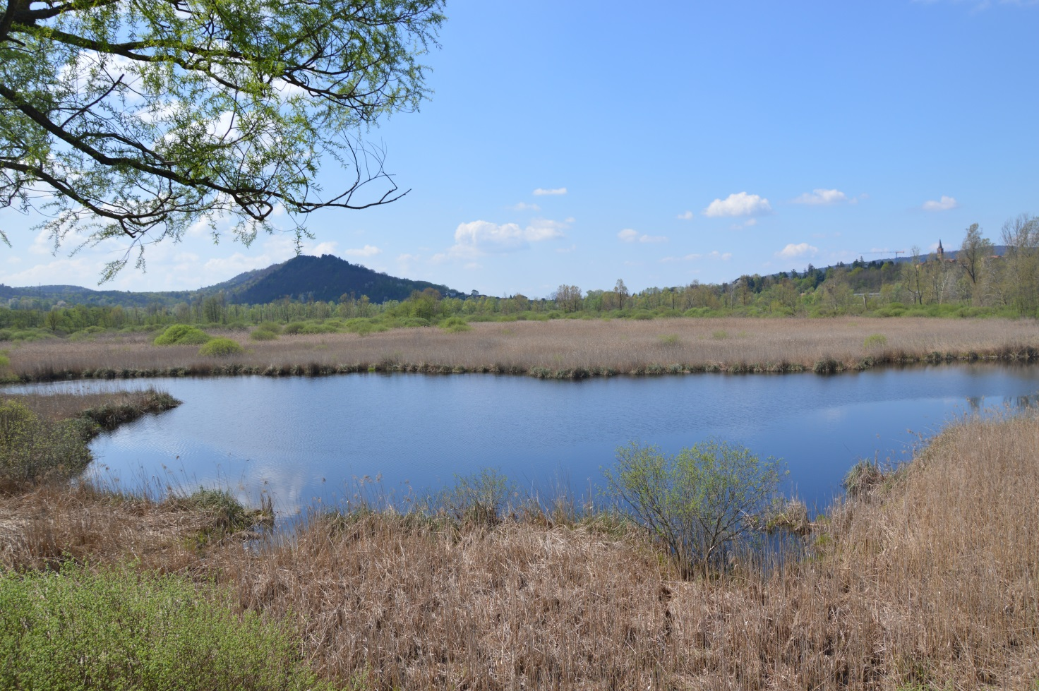
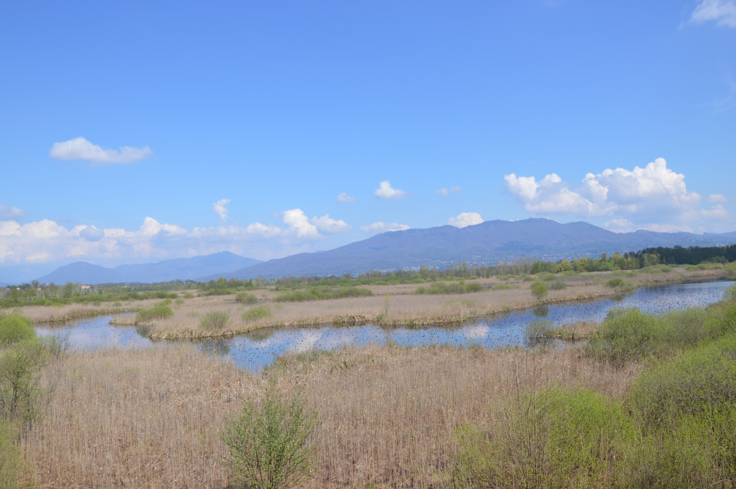
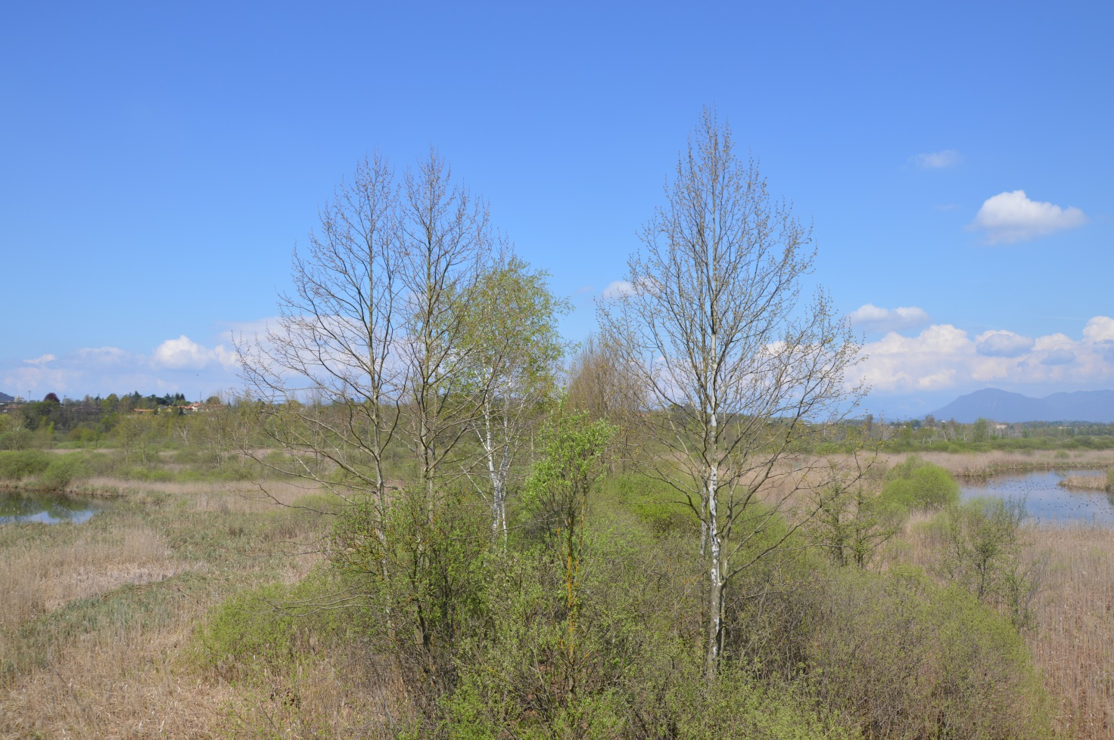
PALUDE BRABBIA
Ed ecco che per la seconda volta le classi 2°CL e 2°BL si sono ritrovate per recarsi insieme alla palude Brabbia, a Varese.
Prima di iniziare il nostro giro per la palude un esperto della LIPU, che faceva da guida, ci ha introdotto un po’ la storia della riserva, e poi ci ha posto una curiosa domanda:
<< CONOSCETE ALTRE PALUDI IN ITALIA, PRINCIPALMENTE QUI, IN LOMBARDIA?>>
Nessuno ha saputo rispondere a questa domanda, anche per il semplice motivo che non esistono paludi in Lombardia. Quella in cui eravamo era una palude artificiale, creata dall’uomo.
E poi, grazie all’aiuto degli esperti abbiamo iniziato il nostro percorso.
Ci hanno dato i binocoli per osservare meglio gli animali che incontravamo , soprattutto quelli che erano difficili da osservare da vicino. Le due classi si sono divise e la 2°CL è andata con l’esperto in una zona con un grande campo verde, e tutt’ intorno alberi. Ci siamo fermati in silenzio e, come al parco Castello di Legnano, abbiamo ascoltato i canti dei vari uccelli. Ma quello che più ci ha sorpreso è stata la bravura a capire la zona di provenienza dei vari canti.

Ce n’erano di tanti tipi diversi: cinciallegre, picchio (non canta ma picchia sul legno per farsi sentire), scricciolo, cuculo, usignolo, cornacchia.
Quasi 10 specie di canti di uccelli provenivano da molti alberi. Essi però non erano visibili. Quelli che sentivamo cantare o picchiare sul tronco dell’albero erano i maschi che in questo modo difendono il proprio territorio. Ne abbiamo uditi solo 10 ma se fossimo stati nella palude all’alba, avremmo potuto udire molti più canti. La Palude Brabbia, come ironicamente ha detto l’esperto, è “un autogrill per uccelli migratori”. La palude infatti è ricca di insetti e gli uccelli si fermano qui per rifornirsi di cibo, ricostituire così le riserve di grasso che hanno esaurito durante il loro viaggio, e poi tornano a volare verso i paesi più caldi.
In un tratto ci siamo fermati per poter osservare con un binocolo, attraverso le fessure di una palizzata, gli uccelli che galleggiano sull’acqua.
Dovevamo stare assolutamente in silenzio, perché gli uccelli potevano scappare al minimo rumore. Finito di osservare il nostro uccello acquatico, il professore ci ha illustrato delle fotografie di molte altre specie di anatre ed uccelli. Infatti nella Palude Brabbia abbiamo:
ANATRE/UCCELLI:
germano reale
moretta tabaccata (50-100 coppie in tutta Italia)
marzaiola
canapiglia
mestolone
alzavola (25-50 coppie in tutta Italia)
folaga-> uccello acquatico
airone cerino
nibbio bruno-> uccello rapace ma non caccia, raccoglie
falco di palude
uccelli dei canneti-> se si elimina i canneti si elimina anche loro
cormorano
porciglione -> uccello acquatico il quale verso sembra pianto di bambino
2° TAPPA:
ED ECCOCI ARRIVATI ALLA PARTE CHE CI HA LASCIATO UN PO’ DI STUCCO MA CHE ALLA FINE CI HA DIVERTITO MOLTO.
GLI INSETTI
Siamo tornati in un campo vastissimo, ricco di fiori e soprattutto… d’ INSETTI.
L’esperto ci ha spiegato quali siano le caratteristiche principali da osservare per riconoscere gli insetti.
Essi presentano 6 zampe e due coppie di ali. Ma come facciamo a sapere se si tratta di coleotteri o di eterotteri?
COLEOTTERI -> hanno trasformato 1 coppia di ali in elitre che coprono il “carapace”
ETEROTTERI -> hanno trasformato 1 coppia di ali in emielitre cioè solo mezzo “carapace” è coperto
Le ore migliori per osservare gli insetti sono le ore più calde cioè dalle 12 alle 14 del giorno.
Allora, per cercare gli insetti abbiamo preso un retino (ovviamente non quello che usano i bambini per il mare) ma un retino grosso e non bucherellato, così gli insetti che volevamo osservare non potevano uscire dal retino.
Con il retino abbiamo iniziato a sfalciare sull’erba per alcuni secondi, poi ci siamo fermati…
(nella foto si vede in che modo stiamo raccogliendo gli insetti presenti nel prato)

… e abbiamo controllato ogni angolo del retino per cercare anche il più piccolo insetto raccolto.
TERMINATA LA RICERCA DEGLI INSETTI… finalmente, (perché per me è stato bello finchè non abbiamo trovato ragni) ci siamo recati in un luogo in cui c’erano tre piccoli stagni artificiali. Sotto una tettoia il professor Morelli ha introdotto la seconda “caccia al tesoro” che consisteva nel prendere un pennello, un manico di scopa con uno scolapasta da cucina legato ad una estremità e una vaschetta per ogni gruppo.
Ci siamo recati sul bordo di uno dei tre stagni e immergendo il nostro setaccio nell'acqua abbiamo prelevato un po’ di alghe, sotto di esse abbiamo trovato il nostro tesoro, quello che stavamo cercando: gli anfibi, piccoli, grandi, medi di tutte le dimensioni, di ogni colore e di ogni specie. Con il pennello abbiamo spostato delicatamente le alghe, stando attenti a non schiacciare alcun animaletto.
Abbiamo messo ogni animale trovato nella vaschetta che l’esperto ci aveva dato, e utilizzando una scheda descrittiva siamo riusciti ha individuare il tipo di organismo corrispondente a quello riprodotto in fotografia.
Quando tutti i gruppi, dopo alcuni minuti di “caccia al tesoro” sono tornati al punto base, sotto la tettoia, abbiamo riunito tutte le vaschette; così che il professore ha potuto spiegarci le caratteristiche di ogni animale raccolto.
Ecco gli animali della nostra lista:
- Tritoni
con colori mimetici nella parte dorsale
- Coleotteri con peli idrofobici che trattengono una bolla d’aria in posizione ventrale, e che usano per respirare
- Tricotteri che si costruiscono un guscio protettivo utilizzando vari materiali (es. pezzetti di legno, tipo paguro). Hanno un sifone per far respirare le uova

Stavamo per uscire dagli stagni quando la nostra attenzione è stata catturata da una piccola e verdissima RAGANELLA… che abbiamo trovato tra l’erba che saltava di qua e di là. Siamo riusciti a prenderla e a fotografarla… BELLISSIMA.
Ed ecco alcuni compagni avvisarci che era giunta l’ora per prepararsi per il rientro …
Improvvisamente ci siamo fermati, perché i nostri occhi hanno visto una grande quercia con un tronco molto grosso. Allora con l’aiuto della prof abbiamo preso tutte le misure mettendo in pratica quello che avevamo imparato al parco di Via Ugo Foscolo.
La circonferenza del tronco della quercia, misurata a 130 cm dal suolo è di 330 cm circa.
Visto il ritmo di crescita, relativamente lento, di questa specie si tratta sicuramente di un albero secolare.
Abbiamo, in seguito, attraversato un piccolo bosco che ci ha condotto su una stradicciola, ma abbiamo notato che più andavamo avanti, più il sentiero diventava pieno di sassi portandoci poi, su una strada asfaltata. Ci siamo ritrovati in un ‘area cementificata con le strutture di un’azienda che anni fa ricavava torba con le ruspe.
Il territorio cementificato serviva per farla essiccare e il cemento, dopo la chiusura dell'azienda, non era stato rimosso a causa dei costi elevati per operare la bonifica del territorio. . Successivamente ci siamo avviati, a gruppi, alla torretta osservatorio; prima di salire sulla torretta però, la dott.ssa Stefania Mazzaraca ci ha parlato della nutria, un mammifero alloctono presente nella palude e delle reti utilizzate per catturarne gli esemplari.
Si tratta di reti, usate anche per catturare uccelli, che trattengono gli animali dentro varie tasche massimo per un' ora.
La Nutria veniva allevata anni fa per la sua pelliccia. Alcuni esemplari sono stati liberati sul territorio, si sono riprodotti intensamente ed oggi hanno un impatto devastante sulla vegetazione.
Come si vede nella foto, gli incisivi della nutria, il cui scheletro della testa viene mostrato dalla nostra eperta, sono molto grossi e robusti.
Come ultima tappa, siamo quindi sulla torretta e abbiamo potuto osservare: laghetti, aironi, ed altri uccelli. TUTTO DALL’ ALTO!!!

Tra 20 anni la palude non ci sarà più perché essa tende, naturalmente, a diventare bosco. Si tratta infatti di un ecosistema in cui si produce e si accumula più sostanza organica di quanta se ne decomponga

PENSARE CHE TUTTO QUESTO UN GIORNO SARA’ SOLO UNA FOTOGRAFIA...

GAIA MAGLIANO
2°CL

